2019

Profesor: Moran Garabito Carlos Enrique

Zepeda Rosales Ana Yadira

14-1-2019

Cinematic de Robots

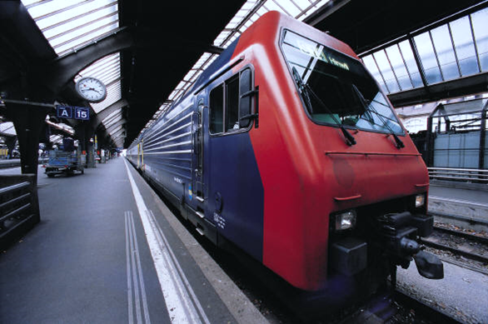

CAPITULO 3 “HERRAMIENTAS MATEMATICAS PARA LA LOCALIZACION ESPALCIAL”

La manipulación de piezas llevada a cabo por un robot implica el movimiento espacial de su extremo. Así mismo para que el robot pueda recoger una pieza es necesario, conocer la orientación y posición de esta con respecto a la base del robot. Se aprecia entonces la necesidad de contar con una serie de herramientas matemáticas que permitan especificar la posición y orientación de cualquier objeto.

Representación de la posición

Para localizar un cuerpo rígido en el espacio es necesario contar con una herramienta que permita la localización espacial de sus puntos. En un plano en el posicionamiento tiene dos grados de libertad y porno tanto la posición de un punto vendrá definida por componentes independientes.

Representación de la orientación

Un punto queda totalmente definido con el espacio a tras vez de los datos de sus posición, además es necesario definir cuál es su orientación con respecto a un sistema de referencia. Para describir la forma de la orientación de un objeto respecto a un sistema de referencia se asigna al objeto un nuevo sistema para después estudiar la relación espacial entre ambos sistemas. Para analizar los métodos de orientación supondrá que ambos sistemas coinciden con el origen y por lo tanto no existe cambio alguno de posición.

Matrices de rotación

Define la orientación del sistema OUVW con respecto al sistema OXYZ lo cual sirve para transformar las coordenadas de un veto al sistema del otra. La principal orientación y utilidad de esta matriz corresponde la representación de los sistemas girados únicamente sobre uno de sus ejes principales del sistema de referencia.

Suponiendo que los sistemas OXYZ y OUVW coinciden con el origen siendo OXYZ el sistema de referencia fijo y el OUVW el solidario al objeto cuya orientación se desea definir. Los vectores unitarios del sistema OXYZ serán $i_{x}j_{y}k_{z}$ mientras que los de OUVW serán $i_{v}j_{u}k_{w}$. Un vector p del espacio podrá ser referido a cualquiera de los sistemas:

$$PVUW=[P_{U}P_{V}P_{W} ]^{T}= P_{U}∙I_{U}+P_{V}∙J_{V}+P_{W}∙K_{W}$$

$$P_{XYZ}=[P_{X}P_{Y}P_{Z} ]^{T}= P_{X}∙I_{X}+P_{Y}∙J_{Y}+P_{Z}∙K_{Z}$$

La orientación del sistema OUVW coincide con el eje OW y con el eje Oz vendrá representado por la matriz.

Composición de rotaciones

Las matrices de rotación pueden oponerse para expresar la aplicación continua de varias rotaciones. Si tenemos un sistema OUVW se le aplica un rotación en el Angulo $α$ sobre OX seguido de una rotación de un Angulo $θ$ sobre OY y una rotación en el Angulo $∅$ sobre OZ, la rotación global puede expresarse como:

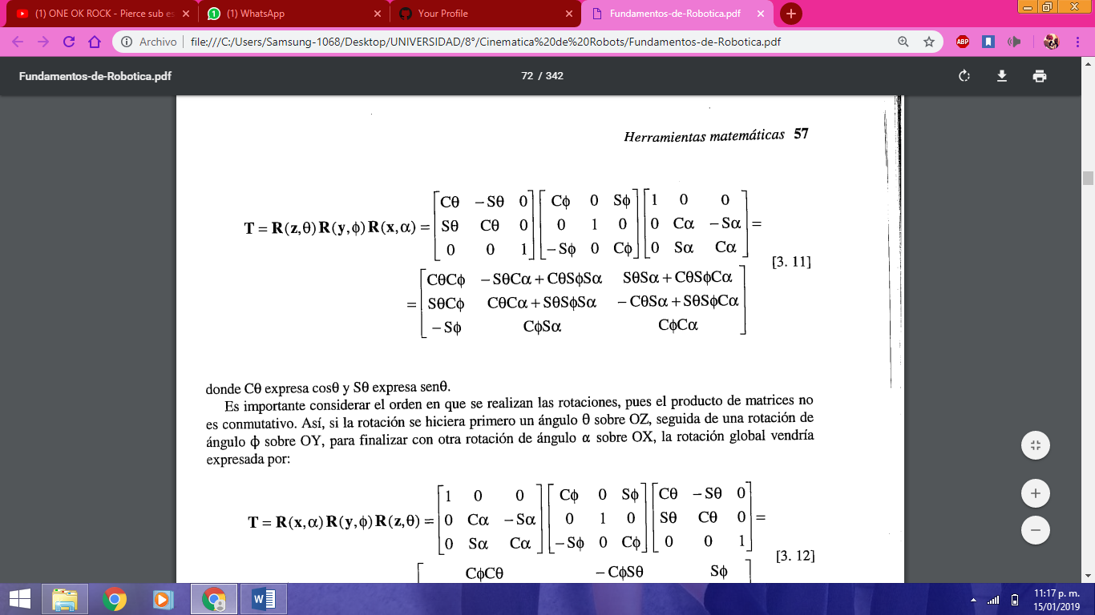Es importante considerar el orden en el que se realizan las rotaciones pues el producto de matrices no es conmutativo.

Ángulos de Euler

Para la representación de la orientación en un espacio tridimensional mediante una matriz de rotación es necesario definir 9 elementos. Todo sistema OUVW solidario al cuerpo cuya orientación se requiere describir, puede definirse con respecto al sistema OXYZ sobre unos ejes determinados respecto al sistema OXYZ mediante tres ángulos $∅,θ,ψ$. Girando sucesivamente el sistema OXYZ sobre unos ejes determinados de un triedro orto normal los valores $∅,θ,ψ$ se obtendrían del sistema OUVW, es necesario conocer los valores sobre los que se realizan los giros.

Angulo de Euler ZXZ

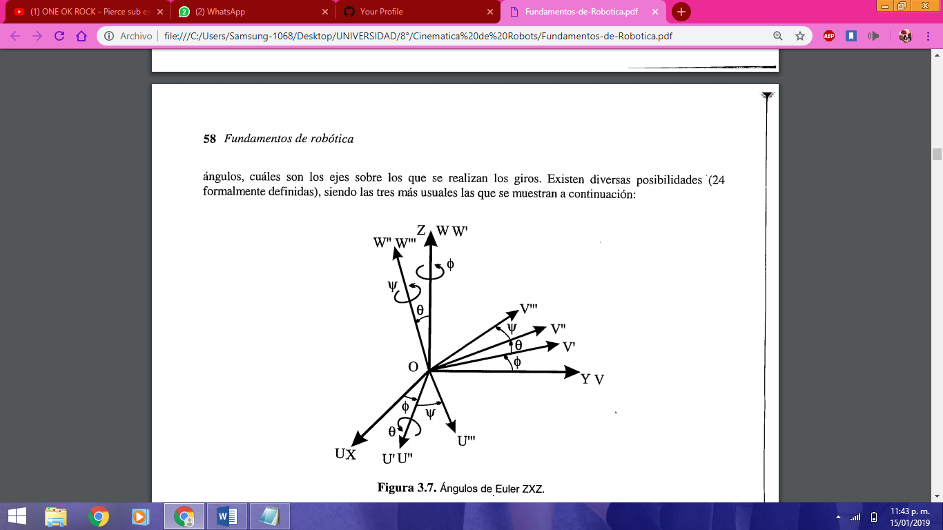Representan los giros sobre ejes previamente girados. Si parte de los sistemas OXYZ y OUVW se puede colocar el sistema OUVW en cualquier orientación siguiendo los siguientes pasos:

1. Girar el sistema OUVW un Angulo $∅$ con respecto al eje Oz conviertiendose en OU’V’W’.
2. Girar el sistema OU’V’W’ con un Angulo de $θ$ con respecto al eje OU convirtiéndose en OU’’V’’W’’.
3. Girar el sistema OU’’’V’’’W’’’ con un Angulo de $ψ.$ con respecto al eje OW convirtiéndose en OU’’V’’W’’.

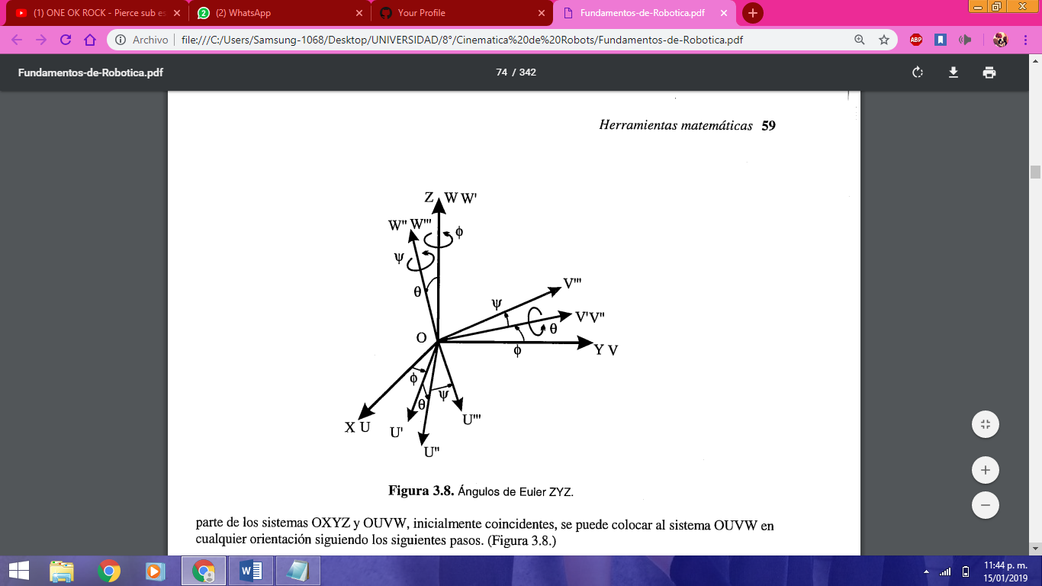Angulo de Euler ZYZ

Representan giros sobre los ejes previamente girados solo se diferencia de lo anterior en la elección del eje sobre el cual se realizara el segundo giro. Si se parte de los sistemas OXYZ y OUVW en cualquier orientación siguiendo los siguientes pasos:

1. Girar el sistema OUVW un Angulo $∅$ con respecto al eje Oz conviertiendose en OU’V’W’.
2. Girar el sistema OU’V’W’ con un Angulo de $θ$ con repescto al eje OU convirtiéndose en OU’’V’’W’’.
3. Girar el sistema OU’’’V’’’W’’’ con un Angulo de $ψ.$ con repescto al eje OW convirtiéndose en OU’’V’’W’’.

Roll, Pitch, Yaw (alabeo, cabeceo guiñado)

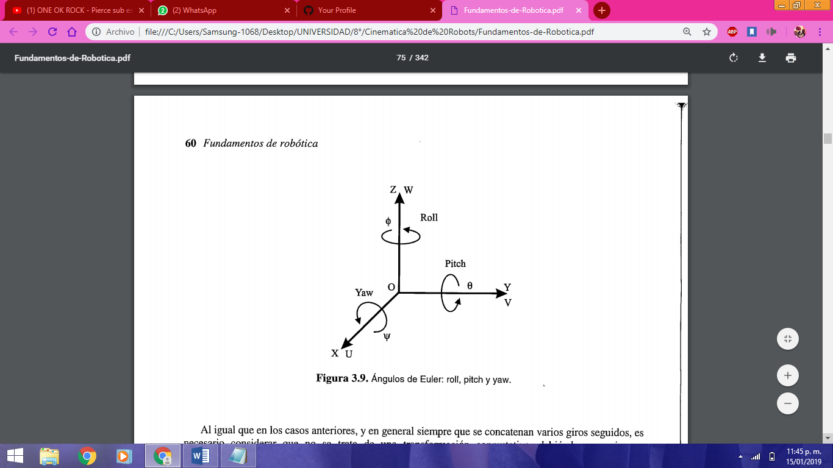 Es una representación utilizada en aeronáutica, también se aplica a los giros sobre los ejes de sistemas fijos. Teniendo OXYZ y OUVW se puede colocar el sistema OUVW en cualquier orientación siguiendo los siguientes pasos:

* 1. Girar el sistema OUVW un Angulo $ψ$ con respecto al eje Ox convirtiéndose denominado Yaw.
  2. Girar el sistema OUVW con un ángulo de $θ$ con repescto al eje OY denominado pitch.
  3. Girar el sistema OUVW con un ángulo de $∅.$ con repescto al eje Oz denominado roll.

Par de rotación

La representación de la orientación de un sistema OUVW con respecto a un sistema OXYZ puede realizarse mediante la definición de un vector K (Kx, Ky, Kz) y un ángulo de giro θ, tal que el sistema OXYZ gira un ángulo θ sobre el eje K, el eje K ha de pasar por el origen O de ambos sistemas, al par (K, θ) se le denomina par de rotación y se puede demostrar que es único. Para la definición de este sistema es necesario definir los parámetros: Kx, Ky, Kz y θ, se puede representar como Rot (k, θ).

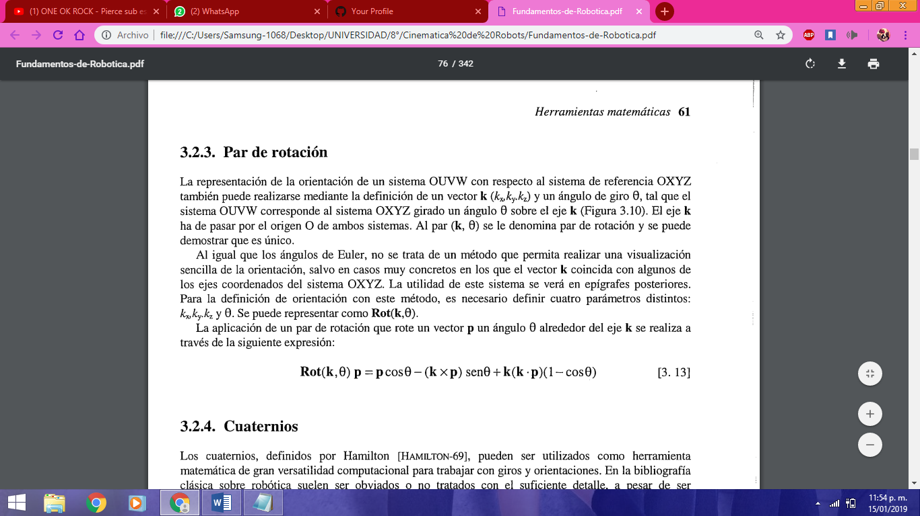

Cuaternios

Los cuaternios pueden ser utilizados como herramienta matemática de gran versatilidad computacional para trabajar con giros y orientaciones. Un cuaterno Q está constituido por 4 componentes (q0, q1, q2, q3) que representan las coordenadas del cuaterno en un base {e, i, j, k} la parte escalar del cuaterno se puede representar como he: q0 y parte vectorial del resto de los componentes de modo que un cuaternio se representa como:

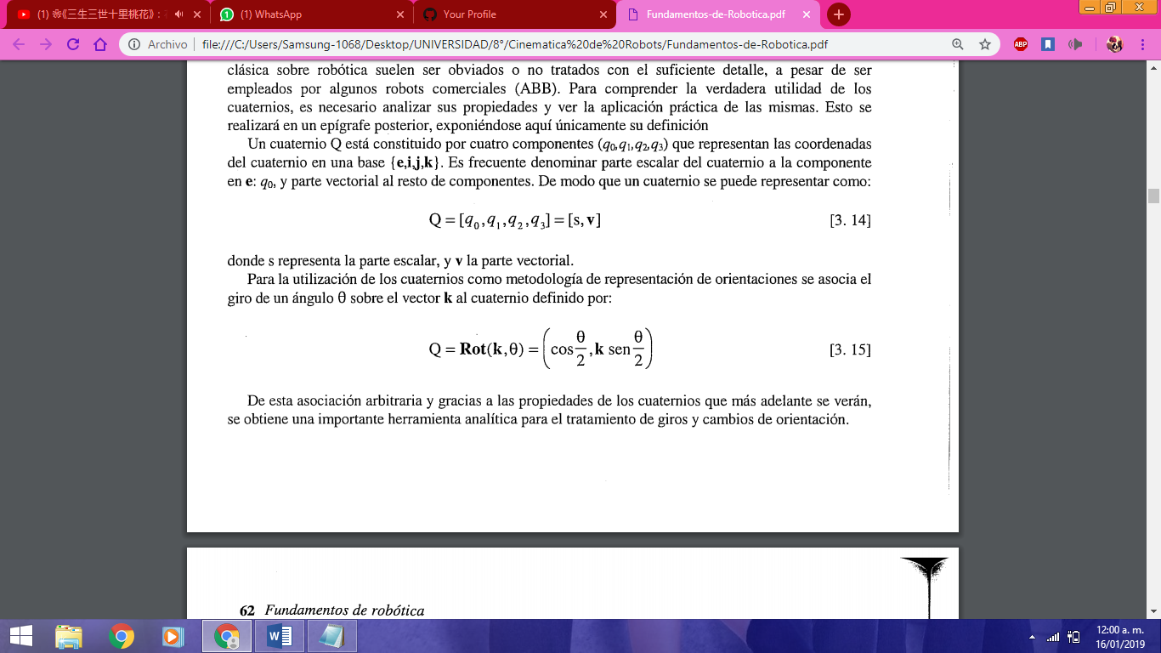

Donde S representa la parte escalar y V ña parte vectorial. Para utilízalo como representación de orientaciones se asocia el giro de un ángulo θ sobre el vector K al cuaternio definido por:

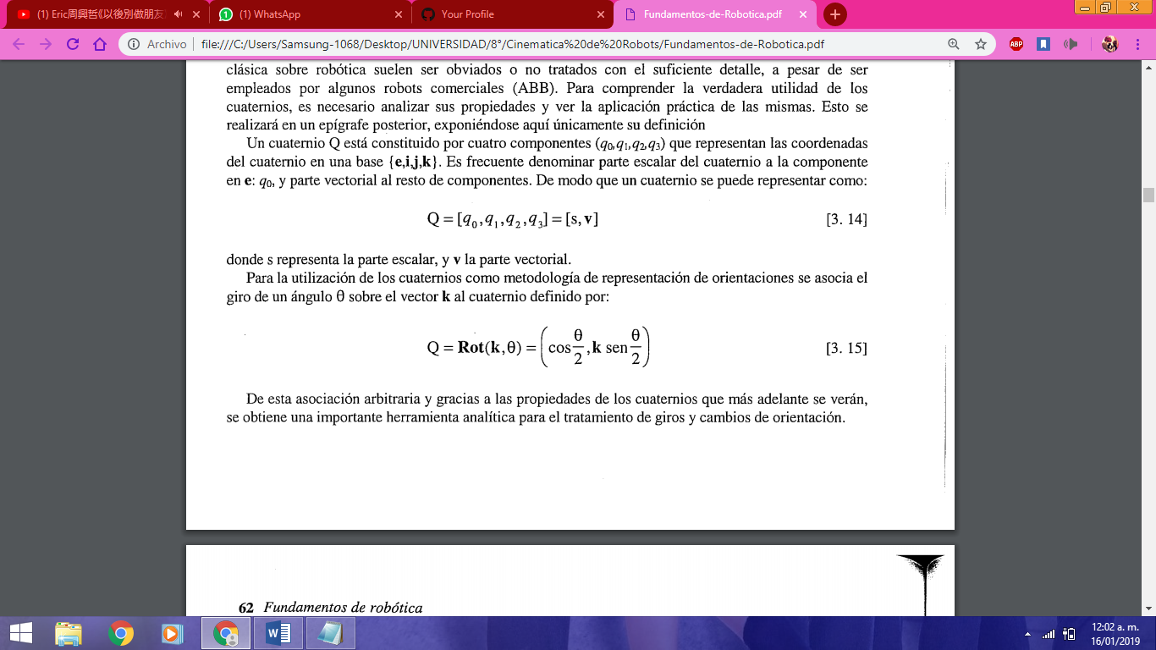

MATRICES DE TRANSFORMACION HOMOGENEA

Representa el conjunto de la posición y la orientación (locación) de epígrafes anteriores.

Coordenadas y matrices homogéneas

La representación mediante coordenadas homogéneas de la localización de sólidos en el espacio n-dimensional se realiza a graves de coordenadas de espacio (n+1) de tal forma que un vector p(x, y, z) vendrá representado por p (Wx, Wy, Wz, W) donde W tiene le un valor arbitrario y representa un factor de escala. De forma general un vector p= ai + bj+ ck donde i, k, j, son los valores unitarios de los ejes Ox, Oy y Oz del sistema OXYZ representando coordenadas homogéneas mediante la vector columna:

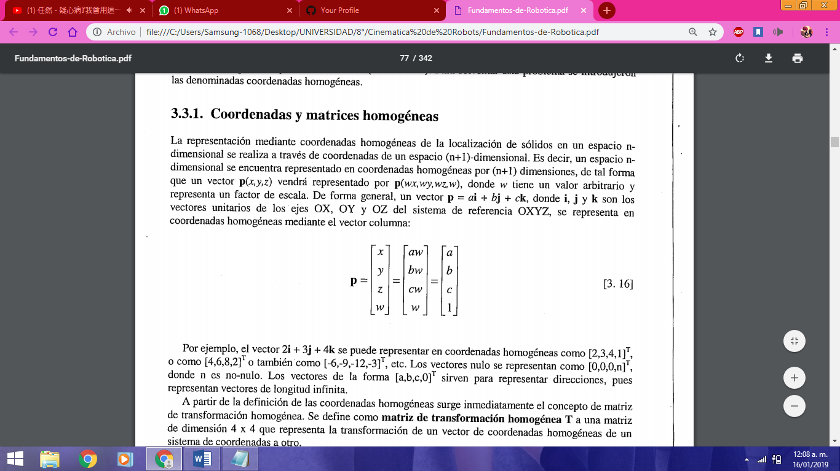 Se define como matriz de transformación homogénea T a una matriz de dimisión 4x4 que representa la transformación de un vector de coordenadas homogéneas de un sistema a otro.

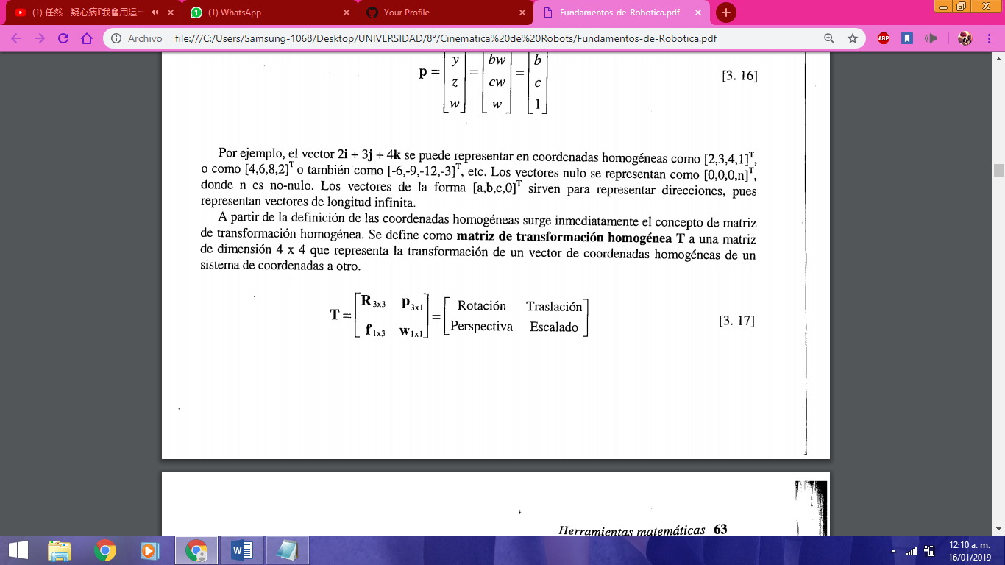

Una matriz homogénea está compuesta por 4 submatrices de distinto tamaño, R3x3 que es la matriz de rotación R3x1 que corresponde al vector de translación; F1x3 que representa transformación perspectiva y W1x1 que representa la escala global.

Aplicación de las matrices homogéneas

Se considera la transformación de perspectiva nula y el escalo global unitario, la matriz T resulta:

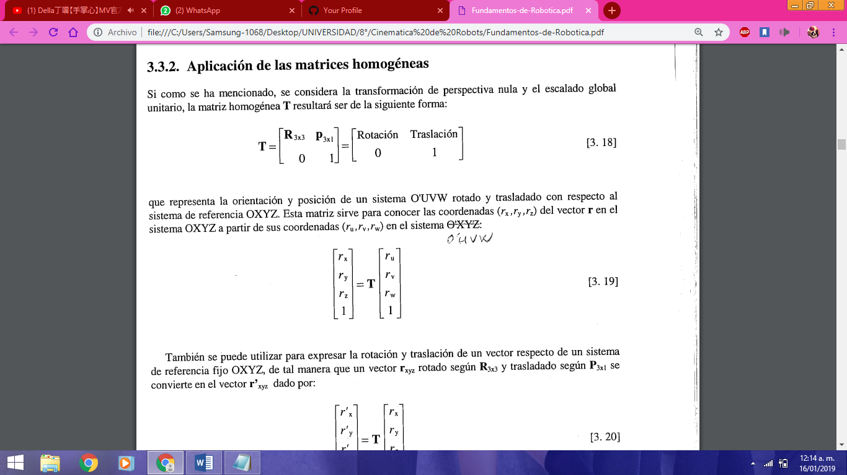La cual representa la orientación de un sistema OUVW rotado y trasladado con respecto al sistema de referencia OXYZ. Del matriz sirve para conocer las coordenadas (rx. Ry. Rz) del vector R del sistema OXYZ a partir de sus coordenadas (Ru, Rv, Rw) en OUVW.

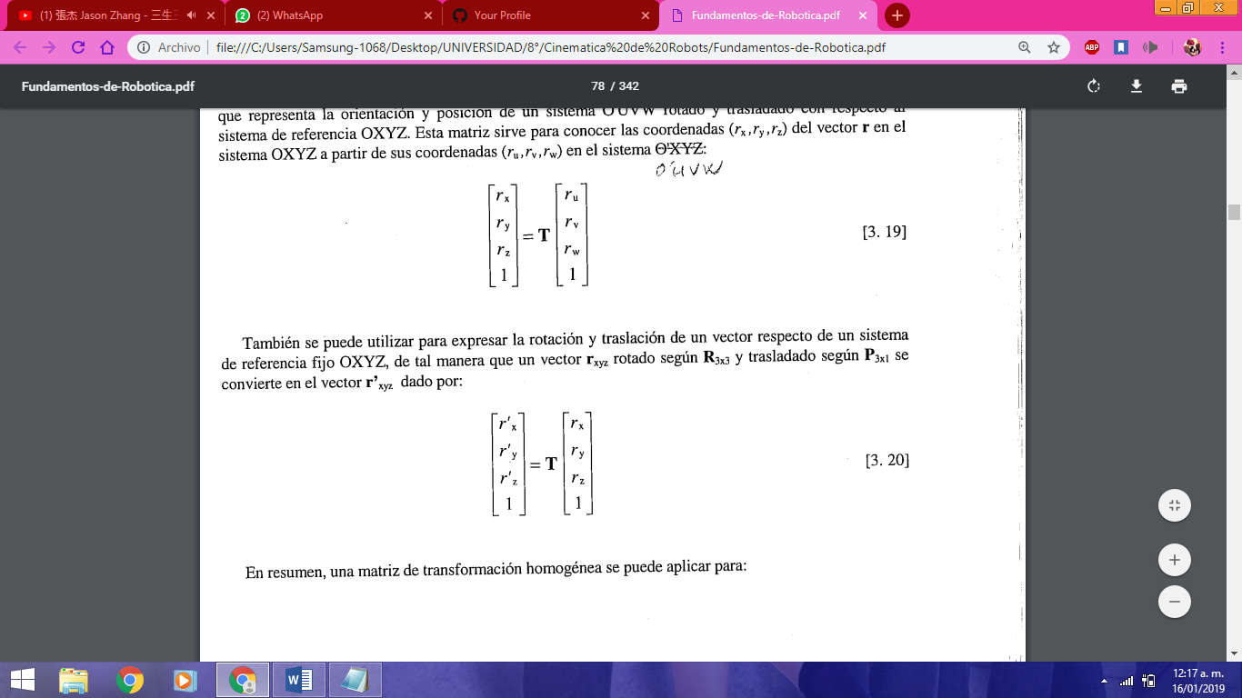

También se puede utilizar para expresar la rotación y traslación de un vector con respecto a un sistema de referencia fijo OXYZ, un vector rxyz según R3x3 y trasladado en el vector r’xyz dado por: 

1. Representa la posición y la orientación de un sistema girado y trasladado OUVW con respecto a un sistema fijo OXYZ.
2. Transforma un vector expresado en coordenadas con respecto a un sistema OUVW o su expresión en coordinas OXYZ.
3. Rota y traslada un vector con respecto al sistema fijo OXYZ.

Translación

El sistema OUVW se encuentra trasladado un vector p=pxi+pxj+pxk con respecto a un sistema OXYZ. La matriz T corresponde a una matriz homogénea de translación:

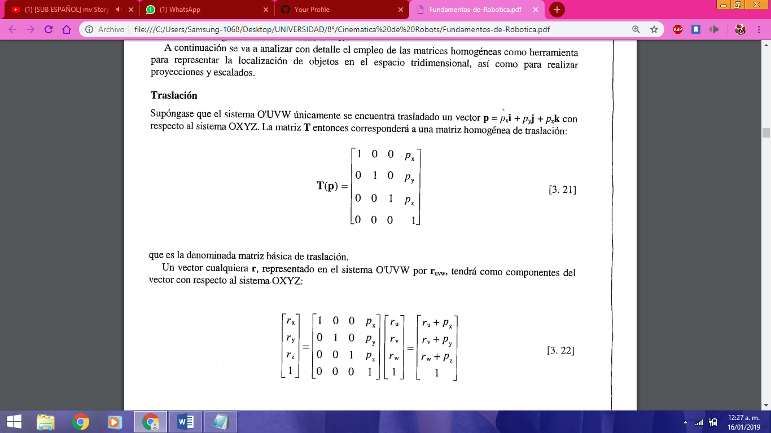Un vector cualquiera r representa en el sistema OUVW por Ruvw tendrá como componentes del vector con respecto al sistema OXYZ:

Rotación

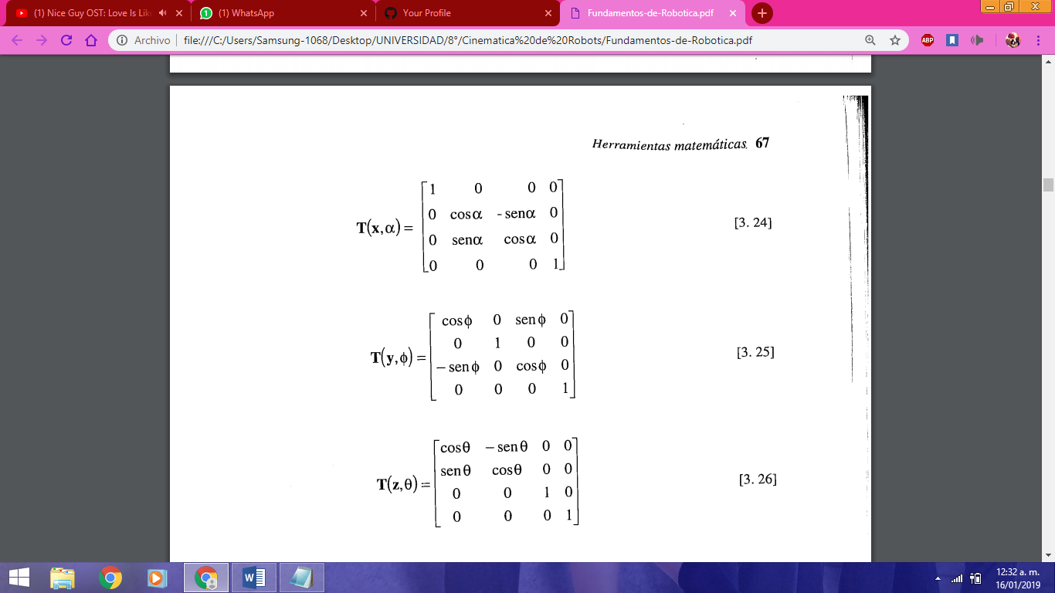 El sistema OUVW se encuentra rotado con respecto al sistema OXYZ la submatriz de rotación R3x3 será definida por la rotación:



Translación junto con rotación

La principal ventaja de las matrices homogéneas reside en su capacidad de representación conjunta de posición y orientación. Esta representación se realiza utilizando la matriz de rotación R3x3 y el vector de traslación P3x1 en una misma matriz de transformación homogénea. Originalmente coinciden y hay que tener en cuenta si primera realza la rotación y luego la translación y viceversa pues se trata de transformaciones espaciales no conmutativas.

Rotación seguida de translación

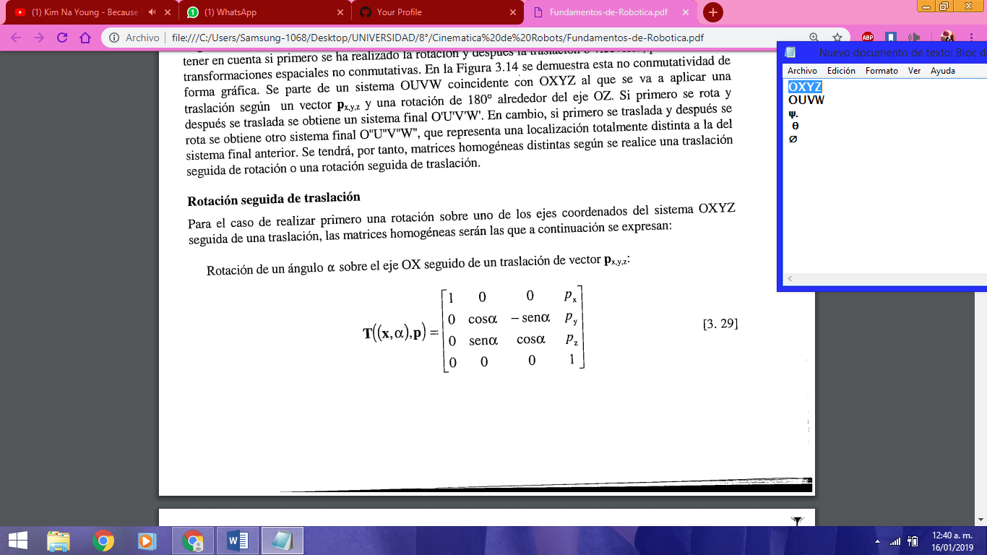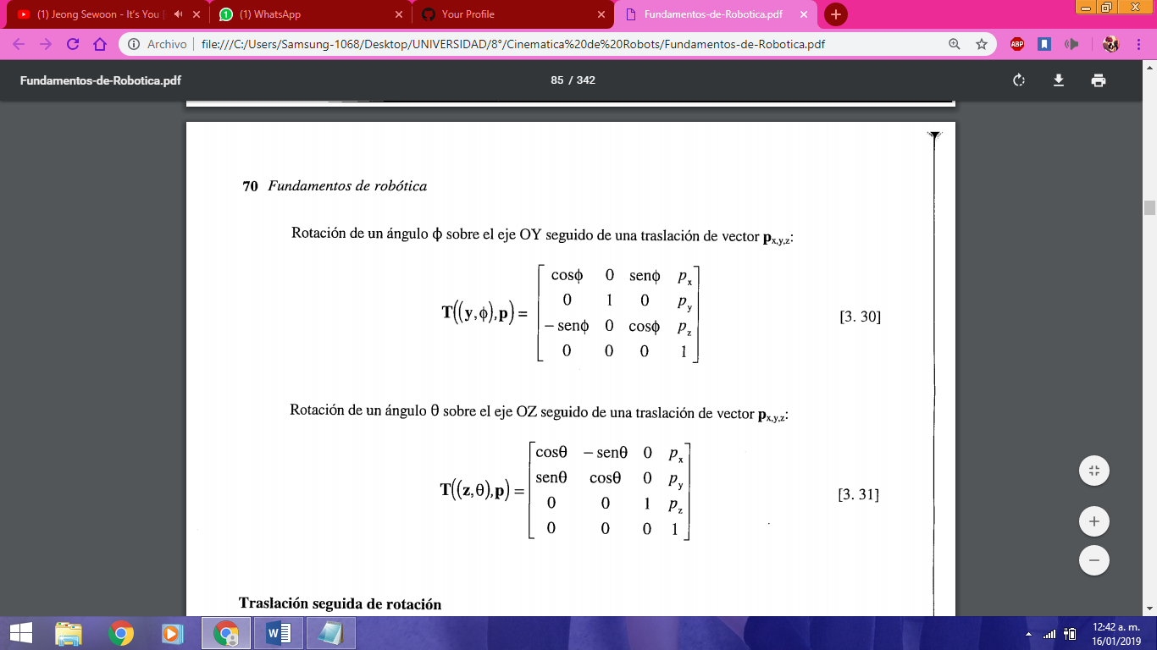Si se realiza un translación sobe uno de los ejes coordinados del sistema OXYZ seguida de una translación de las matrices homogéneas serán:

Translación seguida de rotación

En caso de realizar primero una translación seguida de una rotación sobre los ejes coordenados de OXYZ:

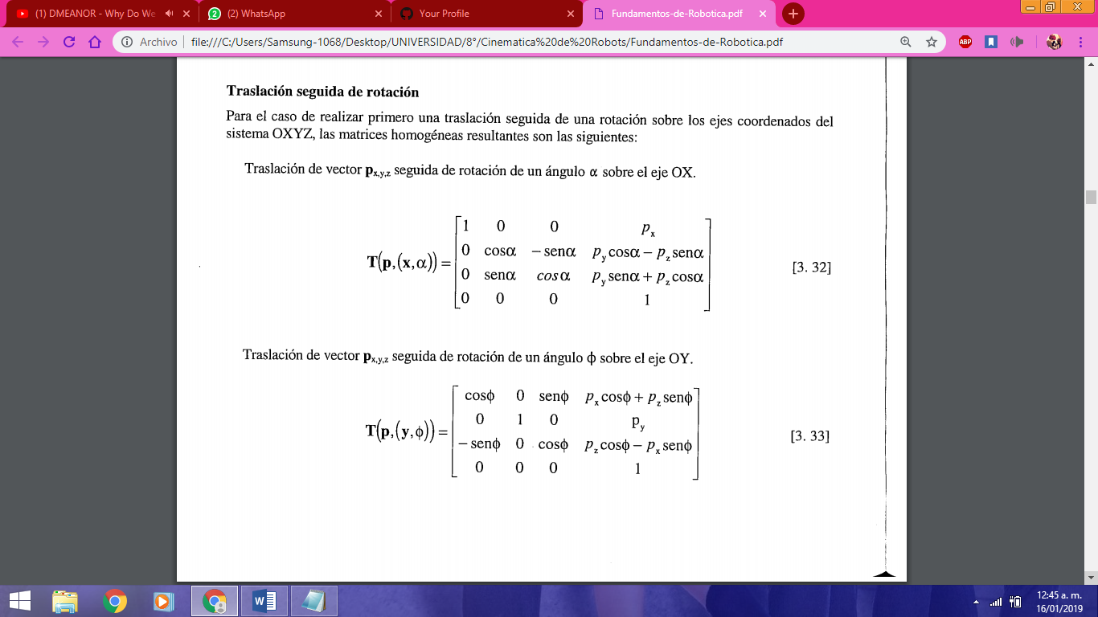Translación de un vector Pxyz seguida de una rotación de un ángulo $α$ sobre el eje Ox.

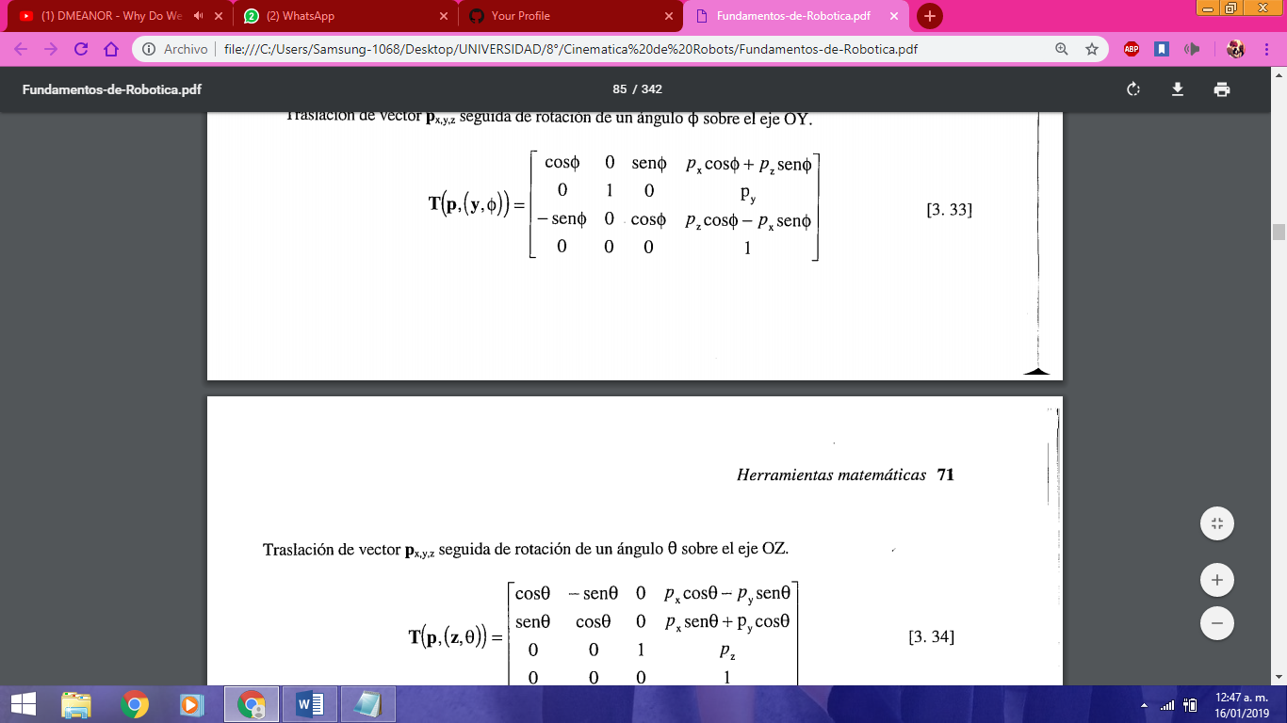Translación de un vector Pxyz seguida de una rotación de un ángulo $∅$ sobre el eje Oy.

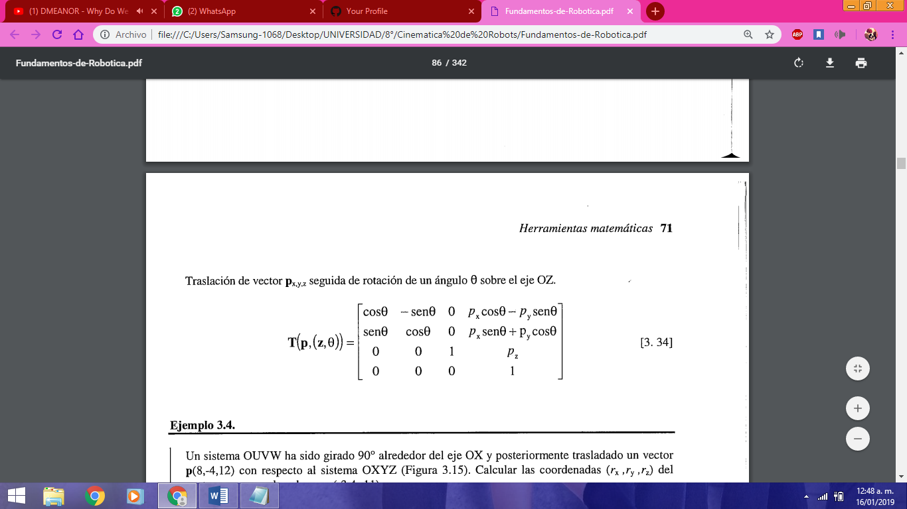Translación de un vector Pxyz seguida de una rotación de un ángulo $θ$ sobre el eje OZ

Perspectiva y escalado

Para la realización de un escalado de las componentes de un vector, bastara utiliza una matriz T del tipo:

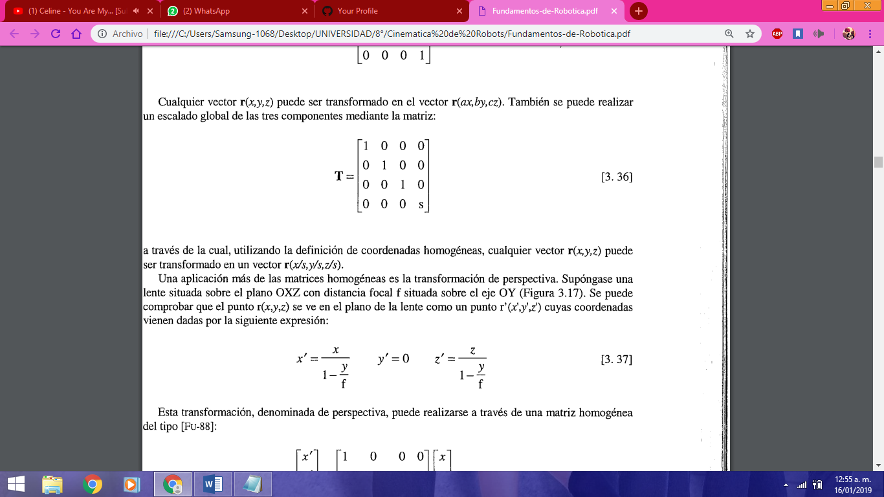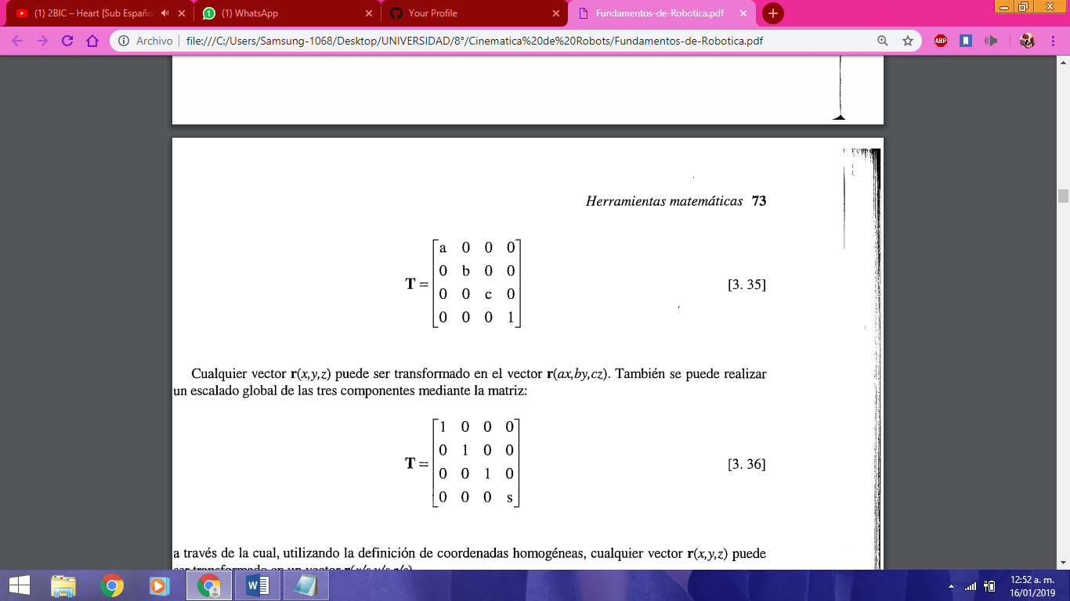Cualquier vector r(x, y, z) puede ser trasformado en el vector R (Ex, By, Cz). Una aplicación más de las matrices homogéneas en la transformación de perspectiva, se puede comprobar que el punto r(x, y, z) se ve en el plano dela lente r’ (x’, y’, z’) cuyas coordenadas son:

SIGNIFICADO GEOMETRICO DE LAS MATRICES HOMOGENEAS

Se puede utilizar para rotar y girar un vector referido a un sistema de referencia fijo, expresa la orientación y posición de un sistema OUVW con respecto a OXYZ:

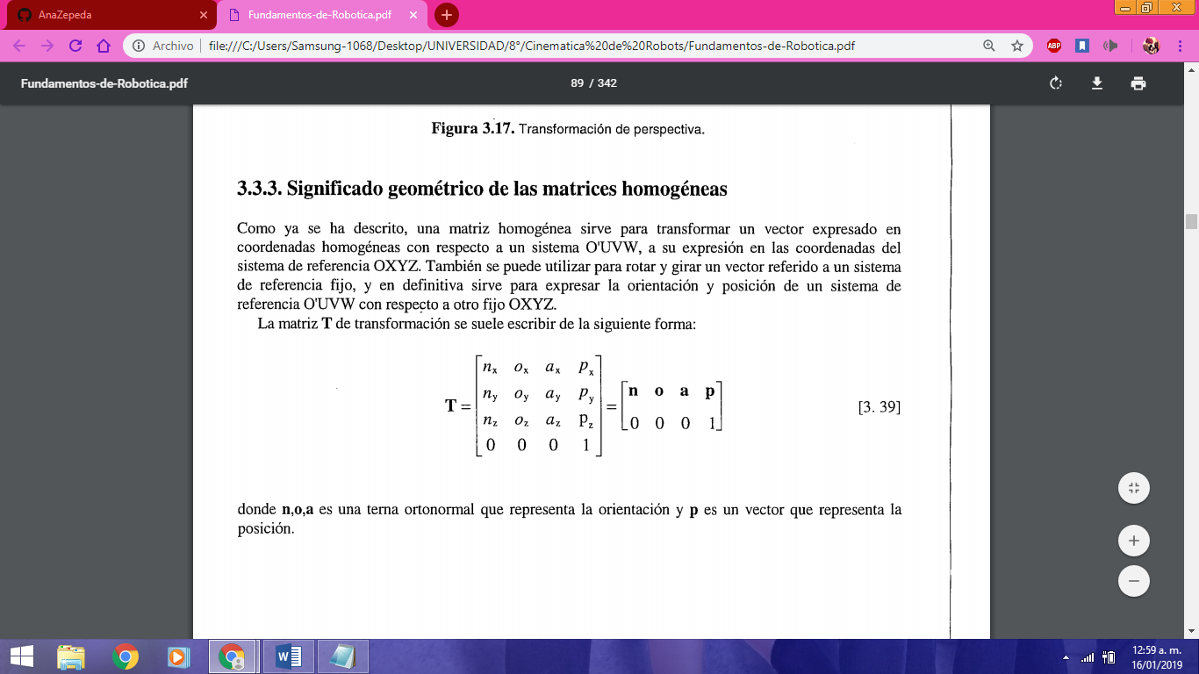 Donde n, o, a, es una terma ortonormal que representa la orientación y p es un vector que representa la posición.

Considerando el vector $RVUW=[0 0 0 1 ]^{T}$ en el origen de OVW la aplicación de la matriz T representa la translación + la rotación de OUVW para obtener Rxyz. Si se considera el sector de coordinas $[0 0 0 1 ]^{T}$ con respecto a OUVW donde el vector p de traslación es nulo:

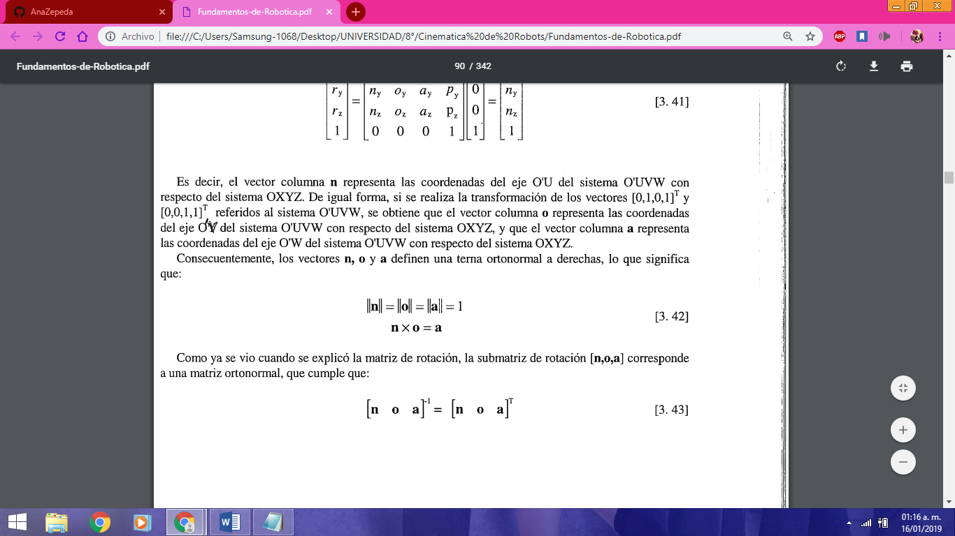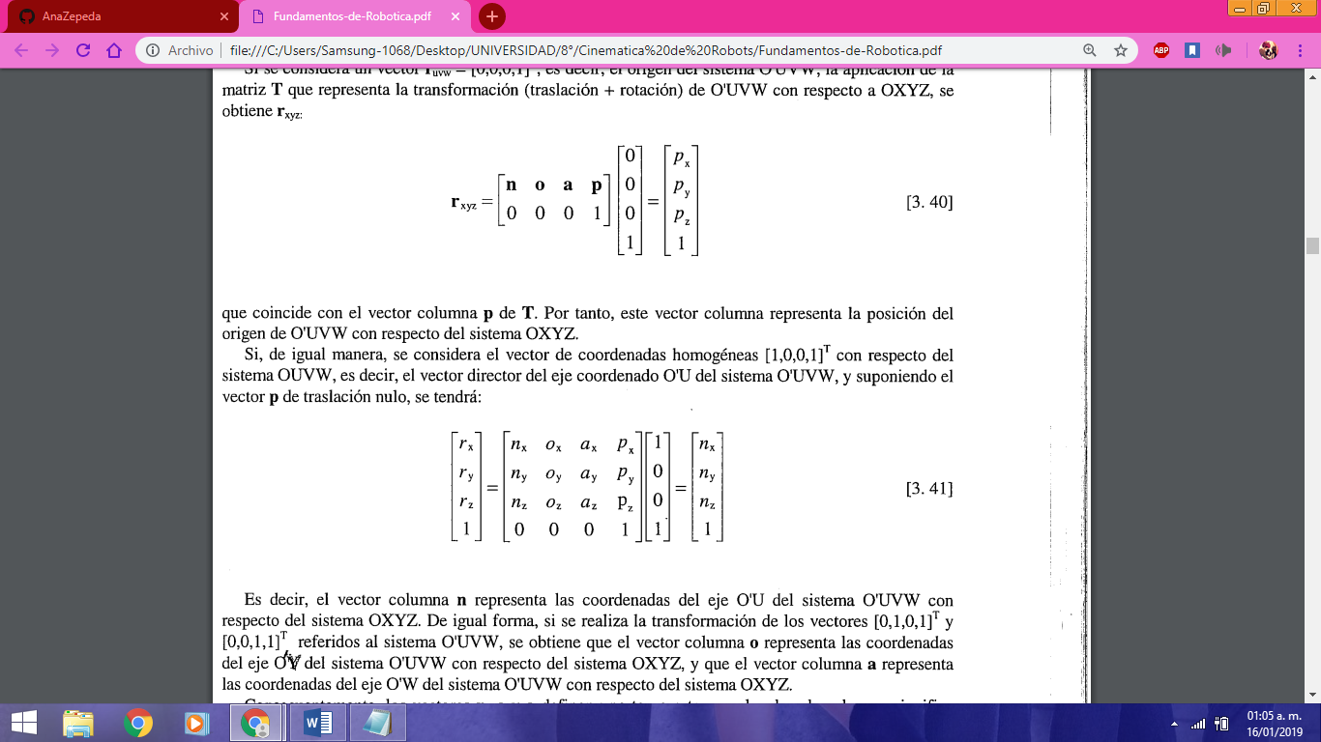 El vector n representa las coordenadas de eje Ou del eje OUVW con respecto a OXYZ. Consecutivamente los vectores n. o, y a definen una terna ortonormal a derechas:

COMPOSICION DE MATRICES HOMOGENEAS

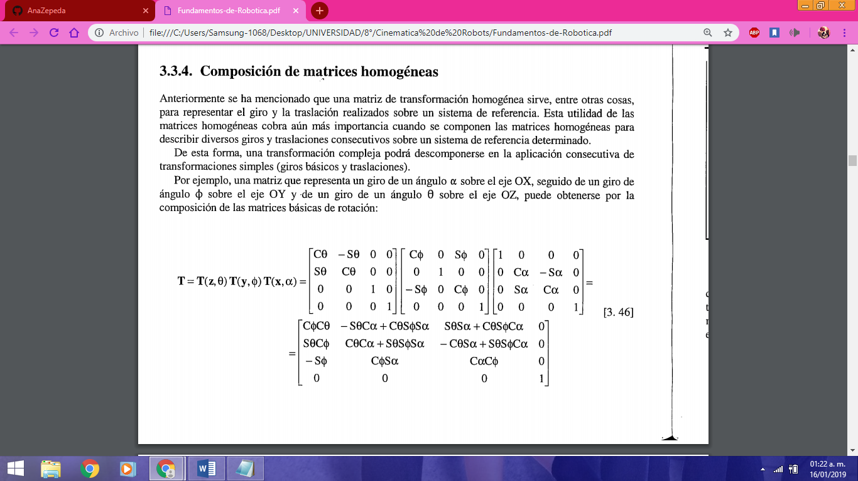Una transformación completa podría descomponerse en la aplicación consecutiva de transformaciones simples (giros básicos, translaciones) un matriz representa el giro de un ángulo α sobre el eje Ox, seguido de un giro del ángulo ∅ sobre el eje Or y un giro en el ángulo θ sobre el eje Oz, se obtendrá la composición de matrices básicas de rotación:

Debido a que el producto de matrices no es conmutativo, tampoco lo es la transformación. A la hora de cómo poner diversas transformaciones mediante matrices homogéneas, debemos tener en cuenta:

1. Si el sistema fijo OXYZ y el sistema de transformado OUVW son coincidentes, la matriz homogénea de transformación será la matriz de 4x4 identidades I4.
2. Si el sistema OUVW se obtiene médiate rotaciones y translaciones definidas con respecto a OXYZ, la matriz homogénea que representa cada transformación se deberá pre multiplicar sobre las otras matrices previas.
3. Si el sistema OUVW se obtienen mediante rotaciones y traslaciones definidas con respecto al sistema móvil, la matriz homogénea que representa las trasformaciones deberá pos multiplicarse sobre las matrices de trasformaciones previas.

GRAFICOS DE TRANSFORMACION

La localización especial de un objeto o de su sistema de referencia asociado puede asociarse a través de la composición de diversas transformaciones; un manipulador cuya base está referida al sistema OXYZ mediante la trasformación ${}_{R}^{M}T$ la base del manipulador a su extremo utiliza ${}_{E}^{R}T$; el extremo de la herramienta cuya base está referida a OXYZ mediante el manipulador por ${}_{M}^{E}T,$ un objeto está referido a OXYZ mediante la trasformación ${}_{O}^{M}T,$ entonces el final de la herramienta puede ser referido con respecto a OXYZ, por el manipulador y por el objeto:

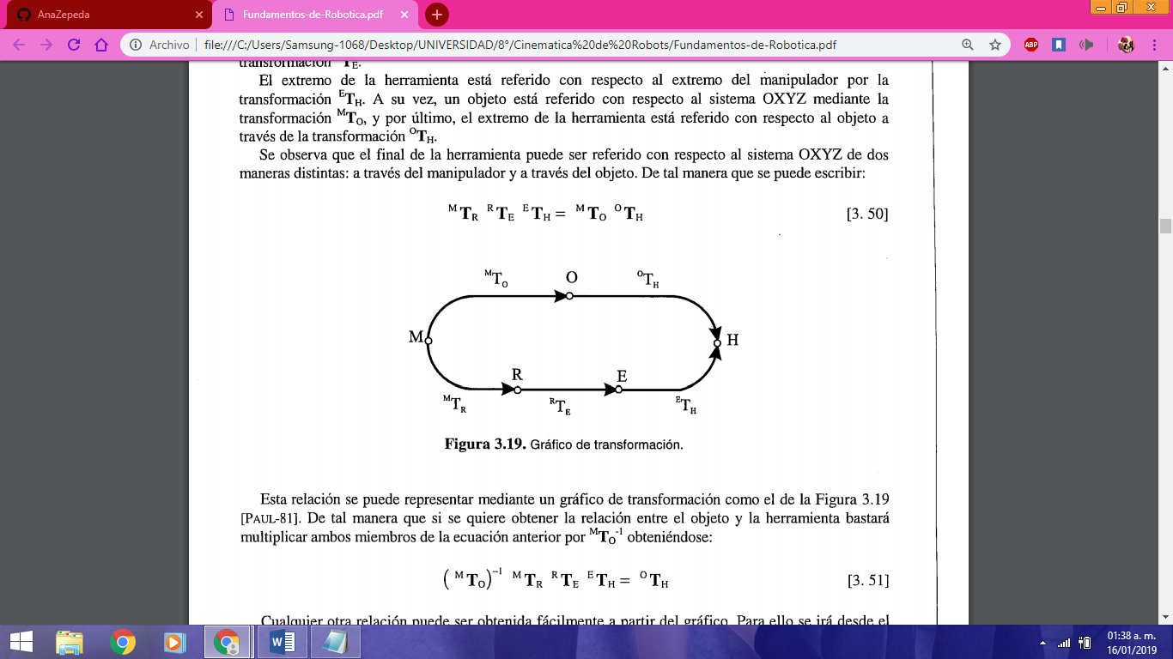 De tal manera que si se quiere obtener la relación entre el objeto y la herramienta bastara multiplicar ambos miembros de la ecuación obteniendo:

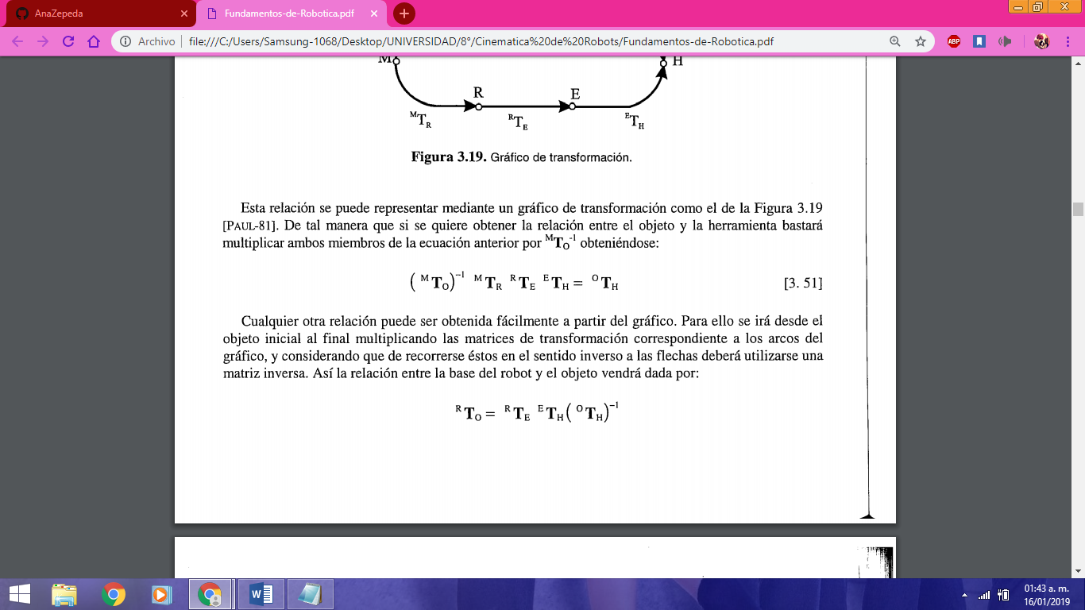

APLICACIÓN DE LOS CUATERNIOS

La utilización d ellos cuaternios suponen una ventaja sustancial sobre oros métodos de descripción espacial.

|  |  |  |  |  |
| --- | --- | --- | --- | --- |
| o | e | i | j | k |
| I | e | i | j | k |
| J | j | -k | -e | i |
| k | k | j | -i | -e |

Alberga de cuaternios

Un cuaternio está formado por 4 componentes (q0, q1, q2, q3) que representan las coordenadas del cuaternio en una base {e, i, j, k} sobre los elementos base Q=q0 e+ q1 i+ q2 j+ q3 k= (Vb), definiéndose como la ley de la composición interna. Los cuaternios forman un grupo cíclico de orden 4:

Cuaternio conjugado

A todo cuaternio Q se le puede asociar un conjugado Q’, en el que mantiene el signo de la parte escalar e invierte el de la vectorial:

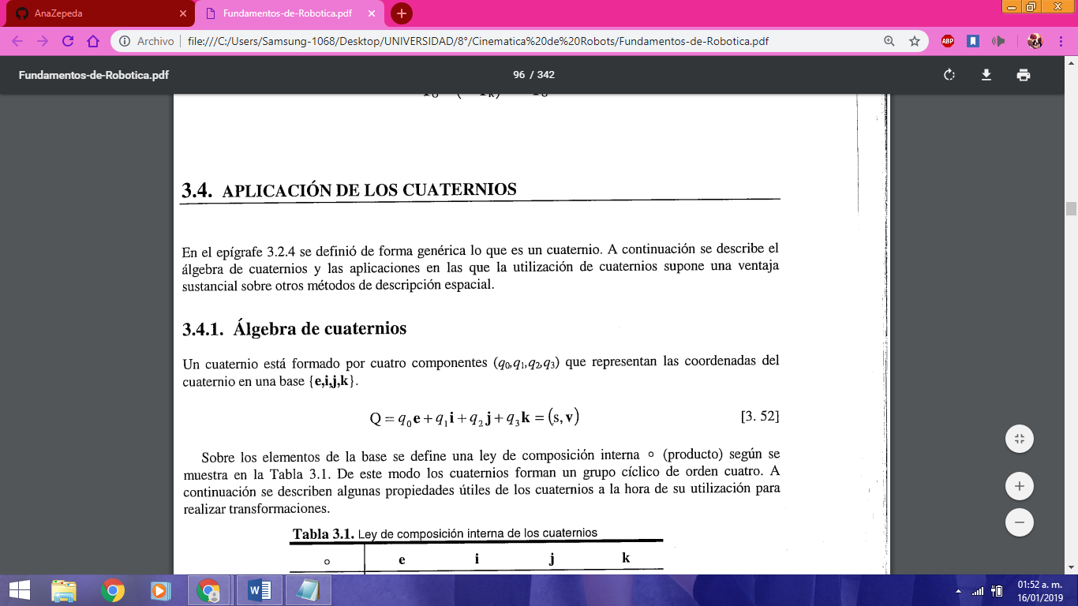

Operaciones algebraicas

Se definen 3 operaciones algebraicas sobre los cuaternios: producto suma y producto escalar. El producto de 2 cuaternios Q1 y Q2 para la trasformación viene dada por:

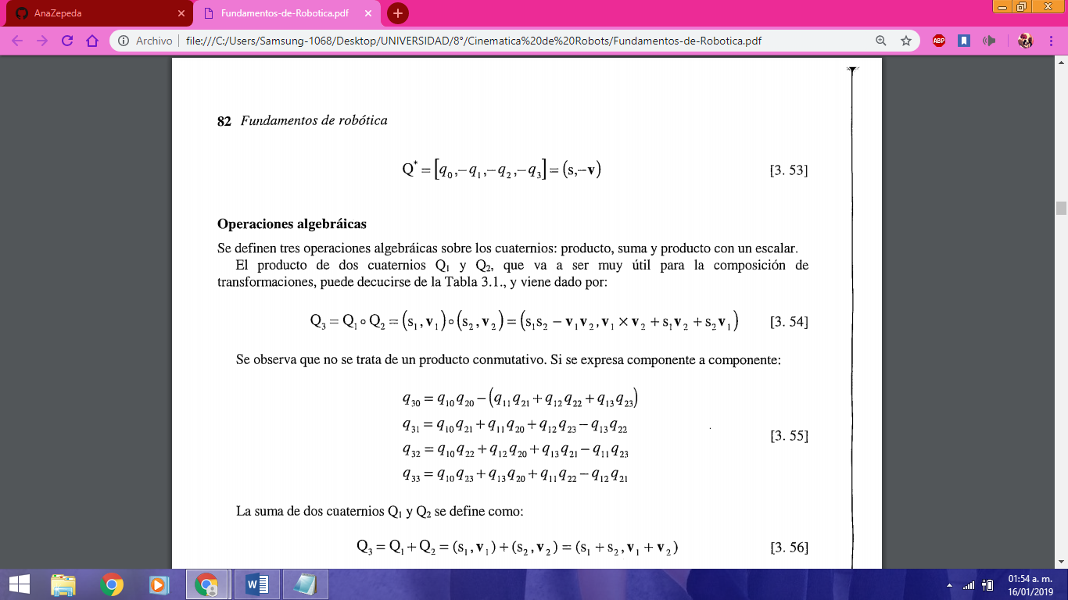

No se trata de un producto conmutativo si se expresa componente a componente

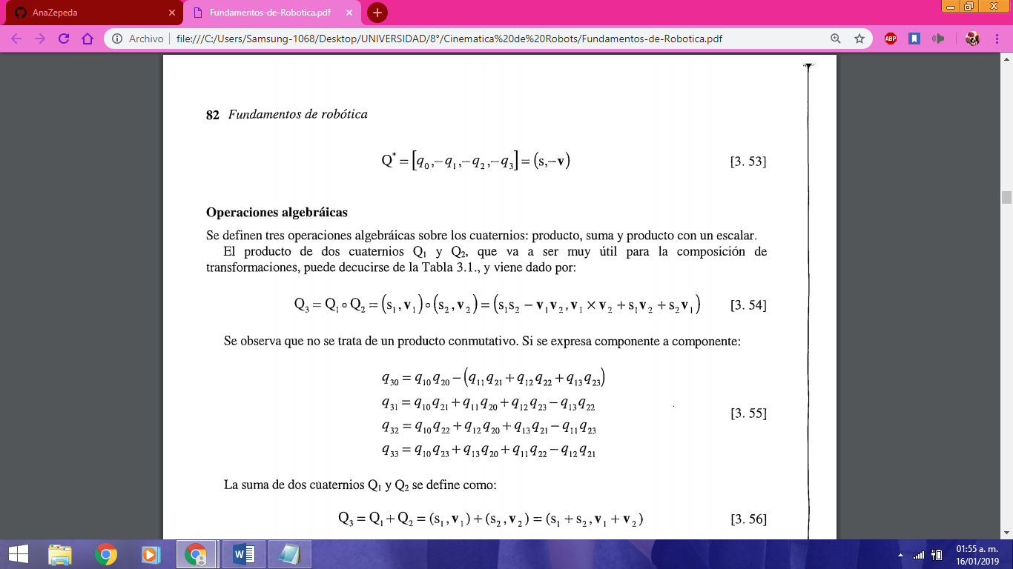

Norma e inverso

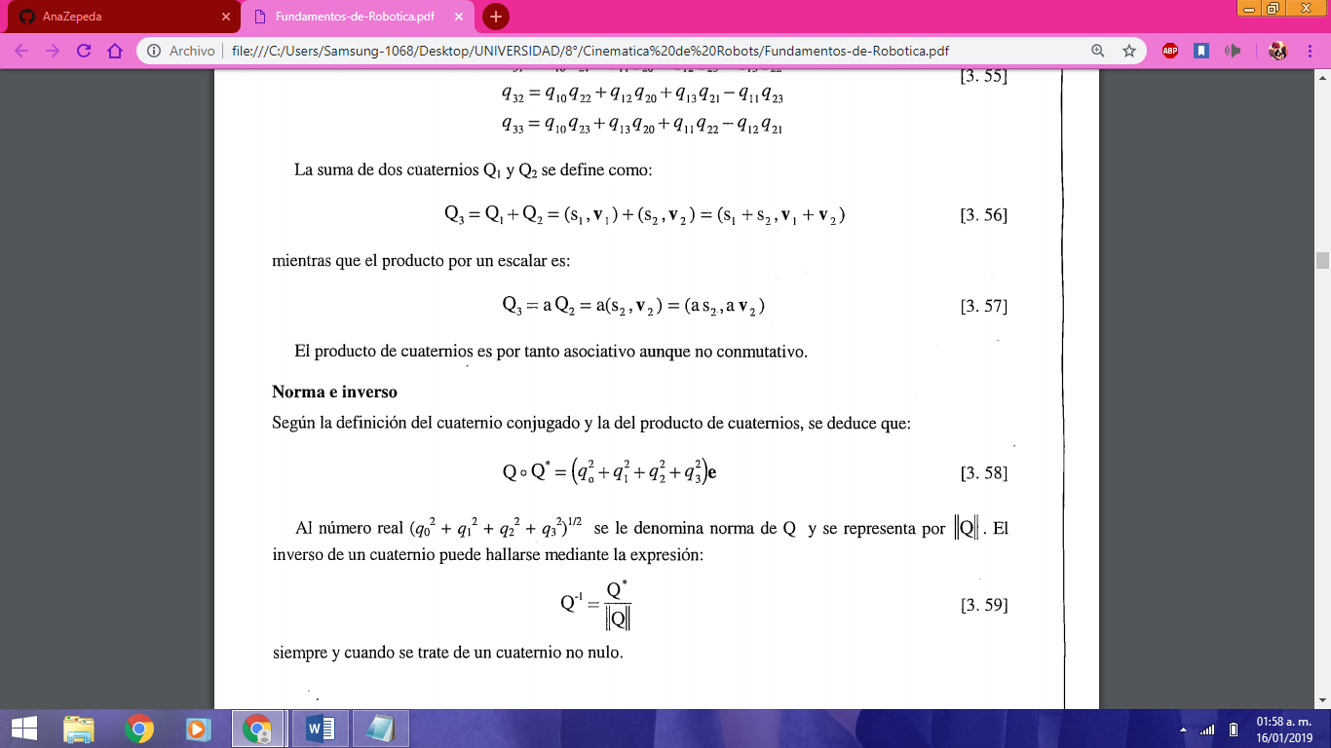El cuaternio conjugado y el producto de cuaternios se deduce que:

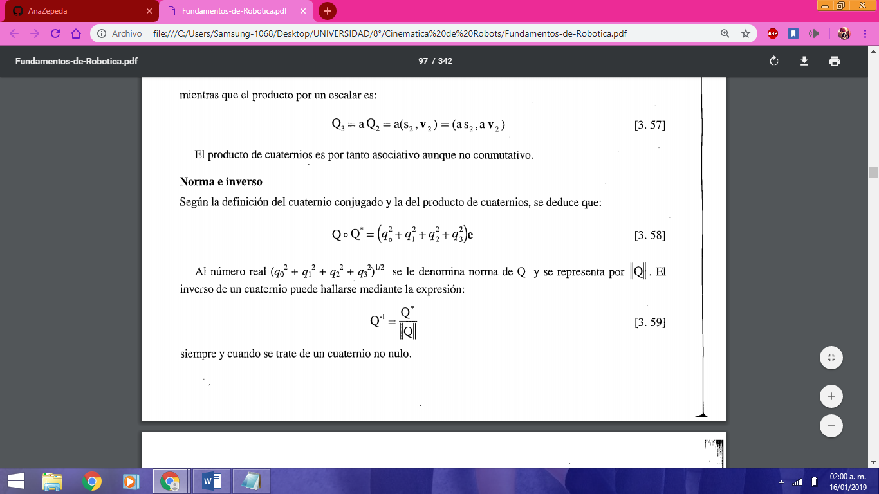Al número real se le denomina Q y se representa ||Q||. El inverso del cuaternio puede hallarse

Siempre y cuando no se trate de un cuaternio nulo.

Utilización de los cuaternios

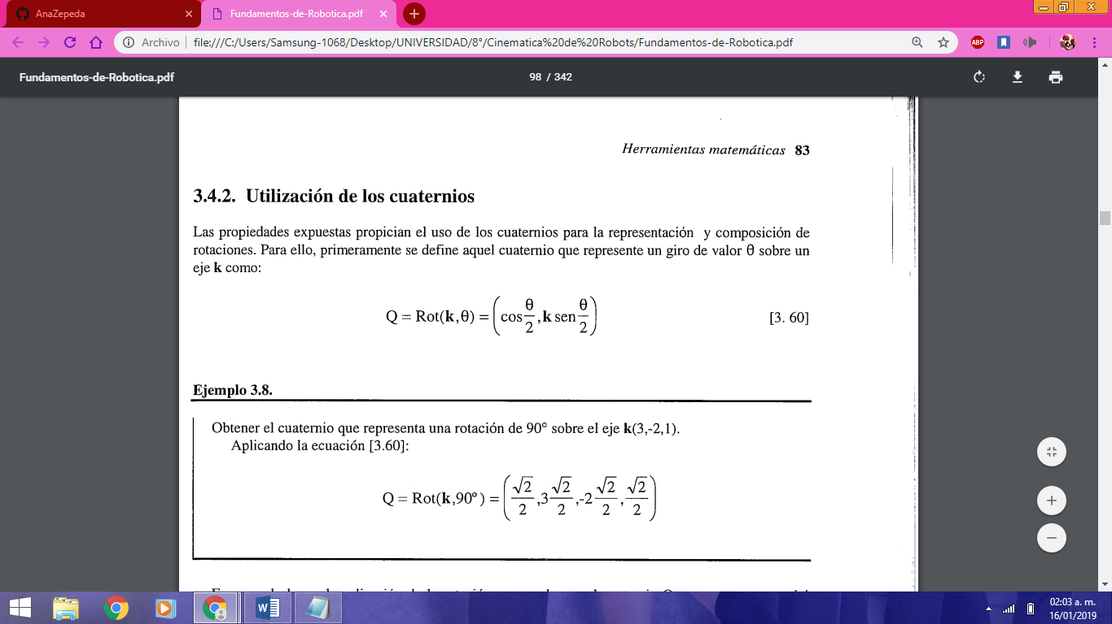Propician el uso de cuaternios para la representación y composición de rotaciones, definíos el cuaternio con un giro de valor θ sobre un eje k como:

COMPARACION DE METODOS DE LOCALIZACION ESPACIAL

La comparación se realiza en razón a la capacidad de la realización de 4 cuestiones básicas de toda trasformación:

1. Capacidad de representación conjunta y posición y orientación.
2. Representar la posición y orientación de un sistema rotado y trasladado OUVW con respecto a un sistema OXYZ.
3. Trasformar un vector expresado en coordenadas con respecto a un sistema OUVW a su expresión en coordenadas del sistema OXYZ.
4. Rotar y trasladar un vector con respecto a un sistema de referencia fijo OXYZ.